惊悚悬疑界顶流父女强强联手
“卡斯与科尔科德”系列科幻惊悚
（Cash & Colcord）

作者简介：

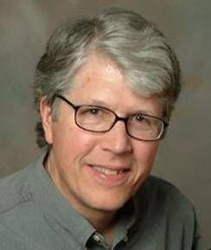
道格拉斯·普雷斯顿(Douglas Preston)已出版40部非虚构与虚构作品，其中31部成为《纽约时报》畅销书，6部荣登榜首。他与林肯·查尔德（Lincoln Child）合著了著名的“特工彭德格斯特”系列小说(Agent Pendergast)，其中包括大受欢迎的《遗迹》（Relic），国家公共广播电台的一项民意调查中，该书获评为“有史以来最伟大的100部惊悚小说之一”。道格拉斯另为《纽约客》杂志撰写非虚构文章。曾任纽约美国自然历史博物馆编辑、普林斯顿大学非虚构写作教师，现为美国作者协会荣誉主席及圣塔菲高级研究院顾问委员。


阿莱西亚·普雷斯顿（Aletheia Preston）来自新墨西哥州圣塔菲，原为执业律师。在旧金山担任检察官后转入私人律师事务所从事诉讼业务，最终踏上写作之路。自幼痴迷惊悚与科幻小说，长期深耕两类题材的阅读与创作。
作为肾上腺素成瘾者，阿莱西亚热衷滑雪、登山、滑翔伞、冬季露营等户外冒险活动，持有PADI深水沉船潜水认证。精通意大利语与西班牙语，童年长期旅居意大利佛罗伦萨，现与爱猫莫奇定居加州葡萄酒乡。

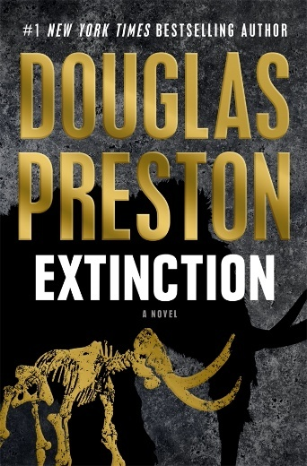
中文书名：《灭绝》
英文书名：EXTINCTION (Cash & Colcord, 1)
作 者：Douglas Preston
出 版 社：Forge Books/St. Martin's Publishing Group
代理公司：ANA/Brady
页 数：384页
出版时间：2024年4月
代理地区：中国大陆、台湾
审读资料：电子稿
类 型：惊悚悬疑
版权已授：英国、德国、法国

·2024年GoodReads读者选择奖提名

内容简介：

埃里伯斯度假区(Erebus Resort)位于科罗拉多州的落基山脉深处，占地超过四万公顷。这是是一个宏伟的山谷，游客可以在此观赏长毛猛犸象、爱尔兰麋鹿和巨型地懒，通过名为“基因手段”的现代魔法，这些灭绝生物都重回大地，包括它们的原生栖息地也得以人为重现。突有一日，山谷中，一位亿万富翁的儿子和儿媳遭一伙生态恐怖分子绑架并撕票，科罗拉多州调查局探员弗朗西丝·卡什(Frances Cash)与县警长詹姆斯·科尔科德(James Colcord)来到现场，合作追查凶手。

随着杀戮不断增加，群众从山谷撤离，卡什和科尔科德必须面对一个古老而邪恶的存在。他们聪明而狡猾，韬光养晦于此，所图谋的并非重现人间，而是灭绝一切。

道格拉斯·普莱斯顿(Douglas Preston)是Forge Books的当家作者。近年来，道格拉斯一直与林肯·查尔德(Lincoln Child)合作，不断为“特工彭德格斯特”畅销系列(Pendergast series)出版新作，我们上一次读到道格拉斯的惊悚作品还是在2014年，令人过目难忘的《克拉肯项目》(The Kraken Project)。

随着《灭绝》(Extinction)提上日程，道格拉斯·普莱斯顿（Douglas Preston）的史诗惊悚小说再次惊艳登场，这是给《侏罗纪公园》(Jurassic Park)和《遗迹》(Relic)粉丝们的超级惊喜（与惊吓），我们已经收到书评，大伙都认为这毫无疑问是他迄今为止最棒的作品之一！

超级畅销作者：道格拉斯·普莱斯顿（Douglas Preston）著有30多部《纽约时报》畅销书，其中许多名列畅销书排行榜第一。他与林肯·查尔德(Lincoln Child)合著了轰动一时的“特工彭德格斯特”畅销系列(Pendergast series)：从畅销百万册的《遗迹》(Relic)，到新近出版全平台销售15万册第21本《兵不血刃》(Bloodless)。他由Forge Books出版的“怀曼·福特(Wyman Ford)系列也极具潜力。

独具系列潜力：《灭绝》(Extinction)是一部独立惊悚小说，读来激动人心，结局也令人满意——因为我们仿佛永远也看不到这部小说的结局，书中埋下了很多伏笔，还有塑造了许多鲜活角色，很有可能在续集中大显身手。这是普莱斯顿自2019年《老骨头》(Old Bones）以来的第一部单行本，也是自2005年《暴龙峡谷》（Tyranosaur Canyon）以来他的第一部独立作品。前者全平台售出超过15万册，后者销量则近50万册。

以科技唤醒过往世纪：道格拉斯·普莱斯顿（Douglas Preston）轻车熟路，再次写出一部引人入胜的惊悚小说，探索前沿科学，领先当今，代。《灭绝》中，普莱斯顿展望了克隆和基因工程的未来，邀请读者前往埃里伯斯度假区。这个位于科罗拉多州山区的度假胜地迎合超级富豪的需求，让已经“灭绝”的长毛猛犸和其他史前哺乳动物重回人世，提供无与伦比的体验。和他的所有作品一样，普莱斯顿做足了研究，书页上的一切都栩栩如生，伴以现实主义的暗流，这部小说舞台设定在不久的将来，却显得如此惊心动魄。

媒体评价：

“扣人心弦，一名类型小说大师应有的全部过人之处都能从道格拉斯·普雷斯顿身上找到，而且还有更多精彩之处：《灭绝》内容丰富，发人深省，讲述了遥远的过去，还有迫在眉睫的未来。太棒了！”
——李·查尔德(Lee Child)

“毫不夸张，《灭绝》是更新世的《侏罗纪公园》。书中有我喜欢的一切：神奇的生物、狂野的冒险和充满活力的英雄。但最毛骨悚然的是，它揭示了基因工程科学充满风险的下一步，令人深深不安。阅读本书，风险自负！”
——詹姆斯·罗林斯(James Rollins)

“这是我近年来读过的小说中最令人心碎、最让人恐惧的一部。普雷斯顿巧妙地将现实生活中的科学和技术融入故事，《灭绝》将这一切巧妙地结合在一起，呈现了一部真正激动人心的惊悚小说！”
——泰丝·格里森(Tess Gerritsen)

“道格拉斯·普雷斯顿登顶畅销书作家绝非浪得虚名。如果说《灭绝》是一场‘惊险之旅’，未免也太过于轻描淡写。现在就为一个震惊的结局做好准备，请相信我！”
——迈克尔·C·格鲁姆利(Michael C.Grumley)

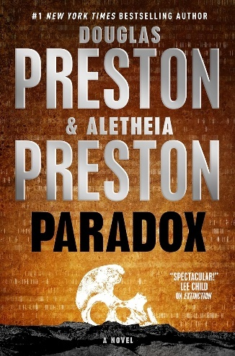
中文书名：《悖论》(“卡斯与科尔科德”系列#2)
英文书名：PARADOX (Cash & Colcord #2)
作 者：Douglas Preston, Aletheia Preston
出 版 社：Forge/St. Martin's Publishing Group
代理公司：ANA/Brady
页 数：352页
出版时间：2026年4月
代理地区：中国大陆、台湾
审读资料：电子稿
类 型：惊悚悬疑
版权已授：法国、德国、荷兰

·出版即登上《纽约时报》畅销书榜，在精装小说榜排名第 10 位，在纸质和电子书综合小说榜排名第 9 位；《今日美国》畅销书榜第 57 位；《新科学家》杂志将此书列入当月最佳新科幻小说。《图书馆杂志》也给予了这本书好评，称“道格拉斯的粉丝们会欣赏他与阿莱西亚的合作。这是一部引人入胜的惊悚小说，结局令人满意，令人毛骨悚然的尾声还为系列的下一部作品埋下了伏笔。”

内容简介：

2026年4月Forge出版社推出《悖论》——道格拉斯·普雷斯顿与阿莱西亚·普雷斯顿这对强档父女组合首度联袂创作，继《灭绝》后，再度闯入《纽约时报》畅销榜的惊悚世界！

前作《灭绝》不仅收获惊人好评、空降畅销榜单，更是道格拉斯与女儿的首次合作，二人将携手全力推广新作！

基督圣物遭诡异亵渎，老勘探员被仪式性谋杀，饱受争议的外太空生物学家惨遭“西班牙靴”酷刑肢解……

【卖点】

·畅销系列延续：《灭绝》登顶《纽约时报》畅销榜#6，《今日美国》畅销榜#34。本系列持续热销的市场势头，注定道格拉斯与阿莱西亚合作的卡斯与科尔科德系列新作将再创辉煌！

·作者全力投入：道格拉斯与女儿阿莱西亚将坚持每年推出一部系列新作，并通过TikTok、IG短视频、YouTube和Facebook发起社交媒体宣传，依托道格拉斯超过15万名的读者邮件列表，同时吸引新一代年轻读者。

·爆款系列基因：《灭绝》全格式版本持续热销，2024年跻身TPG新书销量前15名。精装版售罄率高达90%，巴诺书店初期采购量超额134%（首批6000册）。出版近年后总销量已突破12.5万册，月均销量仍保持数千册，为系列发展奠定坚实基础。

***

一具死状可怖的隐士尸体现身科罗拉多荒野，科罗拉多调查局探员弗兰基·卡斯与鹰县警长吉姆·科尔科德再度联手，踏上职业生涯中最诡谲危险的案件征程。调查逐步揭开连环奇案、狂热秘密社团、可疑资金流向，最终指向一个追寻外星遗物的UFO研究组织——他们坚信这件器物将改变世界。

而与此同时，消失于科罗拉多山脉的尼安德特人，似乎正在酝酿一场惊天动地的计划……

感谢您的阅读！
请将反馈信息发至：版权负责人
Email：Rights@nurnberg.com.cn
安德鲁·纳伯格联合国际有限公司北京代表处
北京市海淀区中关村大街甲59号中国人民大学文化大厦1705室, 邮编：100872
电话：010-82504106, 传真：010-82504200
公司网址：http://www.nurnberg.com.cn
书目下载：http://www.nurnberg.com.cn/booklist_zh/list.aspx
书讯浏览：http://www.nurnberg.com.cn/book/book.aspx
视频推荐：http://www.nurnberg.com.cn/video/video.aspx
豆瓣小站：http://site.douban.com/110577/
新浪微博：安德鲁纳伯格公司的微博_微博 (weibo.com)
微信订阅号：ANABJ2002


